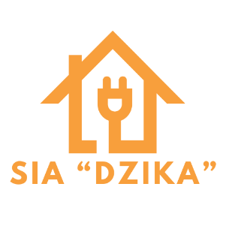**Skrundas svētku laivu parāde "Skrundas apslēptie dārgumi"**

**Nolikums**

**Mērķis:**

* Akcentēt vienu no Skrundas novada raksturīgākajām vietām – upi Ventu. Uzturēt dzīvu svētku tradīciju.

**Organizatori:**

* Skrundas kultūras nams, Kuldīgas novada pašvaldība.

**Ģenerālsponsors:**

* “AMG montāžnieks”.

**Pieteikšanās:**

* Pieteikšanās līdz 16. maijam aizpildot anketu vai zvanot: 26073329 Sintija Kampara-Kliemane.

**Laiks un vieta:**

* Pulcēšanās 17. maijā plkst. 16.00 Ventas krastā, līkumā aiz Skrundas muižas https://goo.gl/maps/oQihj4dQtiaTr21LA;
* Starts plkst. 17.00;
* Finišs aiz estrādes – pilskalnā pie laipas.

**Uzdevums:**

1. Katra komanda izmanto laivas, plostus u. tml., braukšanas ierīces, kuras turas virs ūdens;
2. Katrai komandai ir savs nosaukums, apraksts, laivas noformējums un tērpi;
3. Parādes moto: “Skrundas apslēptie dārgumi”.

**Apbalvošana:**

* Parādes dalībniekiem būs iespēja laimēt degvielas kartes no firmas “AMG montāžnieks” 100 vērtībā.
* Skatītāju simpātiju balva – SIA “DZIKA”

**Informācija:**

* Dalībnieki paši atbild par savu veselības stāvokli un organizatori nenes atbildību par laivu brauciena laikā iegūtām traumām.

*Pasākuma laikā tiek veikta fotografēšana un filmēšana!*